Приятелството между децата от различните етноси
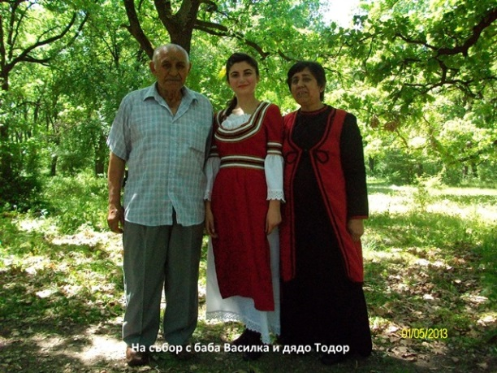
"Детство мое реално и вълшебно…". Детството, един от най-прекрасните моменти в живота на хората. Моето детство, то не беше отдавна. Израснах с двамата близнаци Иво и Данчо и техните сестри Веса и Дора. Те са роми, а аз не съм. Родителите им заминаха на работа в Гърция, а тях ги отгледаха баба Василка и дядо Тодор, нашите съседи. Това, че бяхме от различни етноси не ни пречеше да тичаме и да играем на криеница, жoменка, ластик или куцанка. И сега си спомням за концертите, които изнасяхме, грабнали в ръце празно шише от дезодорант или пръчка вместо микрофон. Пеехме пред най-верните си фенове - бабите от махалата.
Живеем близо до стадиона, лятно време тичахме на воля, а зимно време с шейни и найлони се спускахме по стръмния склон до него. Гласовете ни се чуваха надалеч. Спомените за снежните човечета, които правехме, замръзналите ни пръсти, мокрите ни дрехи от търкалянето в снега, ме връщат с умиление в онези дни.
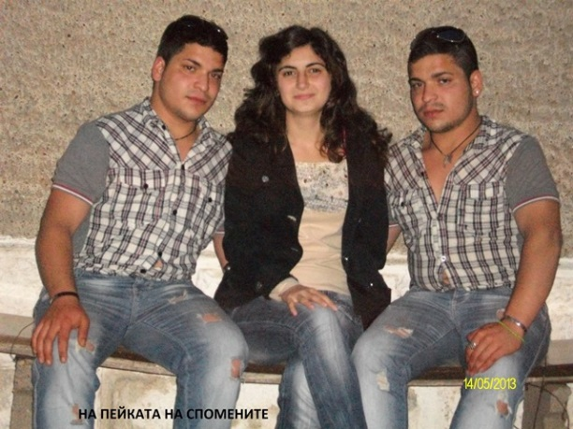
След време моите приятели също заминаха в Гърция, но когато през лятото си идват, отново се събираме и си спомняме за онзи прекрасни, неотдавна изминали дни от нашето детство. Отново се превръщаме в онези малки и безгрижни деца.
Спомените изплуват отново в нас. Седим на пейката и сякаш пак ни замирисва на вкусната домашно приготвена лютеница на баба Василка и на топлите мекички на мама. И как няма да ни замирише, когато всяка свободна минута сме били заедно, похапвайки сладко, сладко. И пак ходим на стадиона, пак излизаме на разходка.
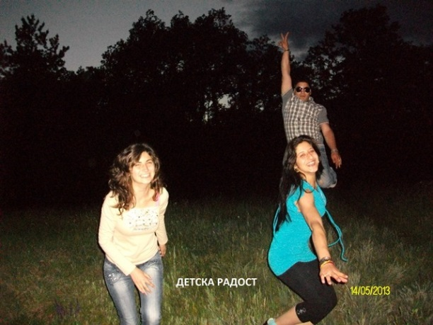
Всеки човек трябва да бъде ценен и уважаван първо от самия себе си, а след това и от другите. Нима това, че сме от различни етноси ни прави различни?! Всяко дете има право на щастливо детство, верни приятели и разбиране от страна на съседи, близки, познати, независимо от вяра и етнос. „Човешкото достойнство е ненакърнимо. То трябва да бъде зачитано и защитавано.“
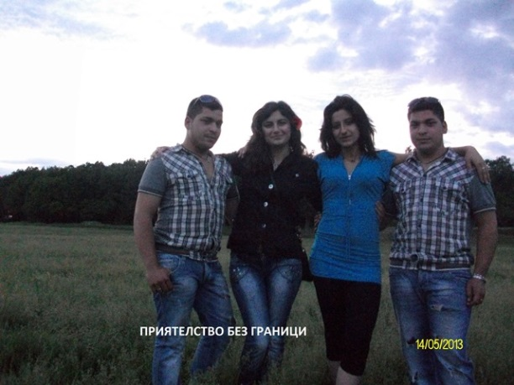
„ Различни в многообразието.“ Колко често по някакъв повод се употребява този израз! И колко често не се замисляме над това, което се казва с него. На нашата улица живеят хора от различни етноси – българи, турци и роми. Всеки от нас зачита традициите и обичаите на другите. Те ни определят като различни, но всъщност ни карат да се обединяваме. Вкусните песмети по време на Байрям, шарените яйца на Великден са на трапезата във всяка къща. Толкова близки, не сме загубили идентичността си, не сме забравили кои сме. Празниците не ни разделят, а ни обединяват.
И аз, и моите приятели вече не сме деца. Пораснахме и всеки ще поеме по своя път. И дано пътят на всички ни да бъде правилен. Където и да сме, да носим в сърцата си топлината на приятелството от детските години и да не забравяме, че дори да имаме различни имена, да говорим на различни езици, преди всичко сме хора, които уважават другия.

Цветелина Стефанова, 11.а клас, СОУ „Христо Ботев“

